第七章 万有引力与宇宙航行 单元检测
一 选择题（1-8题为单选，9-12题为多选，满分60分）
1．同步卫星是指相对于地面不动的人造地球卫星，则( )
A．它可以在地面上任一点的正上方，且离地面的高度可按需要选择不同的值
B．它可以在地面上任一点的正上方，但离地面的高度是一定的
C．它只能在赤道的正上方，但离地面的高度可按需要选择不同的值
D．它只能在赤道的正上方，且离地面的高度是一定的
解析：选D 同步卫星只能在赤道的正上方，且离地面的高度是一定的，大约为地球半径的5.6倍，可以粗略记为6倍。
2.将地球看作质量均匀分布的球体，在其上空有许多同步卫星，下列说法中正确的是( )
A．它们的质量可能不同
B．它们的角速度可能不同
C．它们的向心加速度可能不同
D．它们离地心的距离可能不同
解析：选A 所谓地球同步卫星，是相对地面静止且和地球有相同周期、角速度的卫星。同步卫星定位于赤道的正上方，离地面的高度约为3.6×10⁴ km。因此所有同步卫星离地心的距离均相同，向心加速度也相同。
3.2019年1月，我国嫦娥四号探测器成功在月球背面软着陆。在探测器“奔向”月球的过程中，用h表示探测器与地球表面的距离，F表示它所受的地球引力，能够描述F随h变化关系的图像是( )
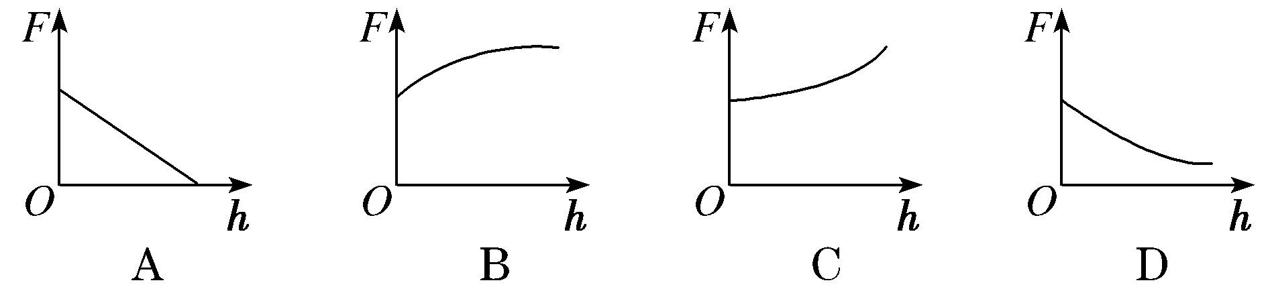
解析：选D 由万有引力公式F＝G()可知，探测器与地球表面距离h越大，F越小，排除B、C；而F与h不是一次函数关系，排除A。
4.近年来，人类发射的火星探测器已经在火星上着陆，正在进行着激动人心的科学探索(如发现了冰)，为我们将来登上火星、开发和利用火星奠定了坚实的基础。如果火星探测器环绕火星做“近地”匀速圆周运动，并测得它运动的周期为T，则火星的平均密度ρ的表达式为(k为某个常量)( )
A．ρ＝kT B．ρ＝$\frac{k}{T}$
C．ρ＝kT² D．ρ＝$\frac{k}{T2}$
解析：选D 根据万有引力定律得G$\frac{Mm}{R2}$＝mR$\frac{4π2}{T2}$，
可得火星质量M＝$\frac{4π2R3}{GT2}$，
又火星的体积V＝$\frac{4}{3}$πR³，
故火星的平均密度ρ＝$\frac{M}{V}$＝$\frac{3π}{GT2}$＝$\frac{k}{T2}$，选项D正确。
5.(2019·浙江1月学考)据报道，2018年12月22日，我国在酒泉卫星发射中心成功发射了“虹云工程技术验证卫星”，卫星环绕地球运行的周期约为1.8 h。与月球相比，该卫星的( )
A．角速度更小 B．环绕速度更小
C．向心加速度更大 D．离地球表面的高度更大
解析：选C 月球绕地球的周期大约是27.3天，卫星绕地球的周期只有1.8 h，根据万有引力提供向心力G$\frac{Mm}{r2}$＝m$\frac{v2}{r}$＝mω²r＝m$\frac{4π2}{T2}$r＝ma，可知v＝$\sqrt{\frac{GM}{r}}$，ω＝$\sqrt{\frac{GM}{r3}}$，T＝2π $\sqrt{\frac{r3}{GM}}$，a＝$\frac{GM}{r2}$，可知r_{卫}<r_{月}，同时可以推断出v_{卫}>v_{月}，a_{卫}>a_{月}，ω_{卫}>ω_{月}，故C正确。
6.太阳系有八大行星，八大行星离地球的远近不同，绕太阳运转的周期也不相同。下列反映周期与轨道半径关系的图像中正确的是( )
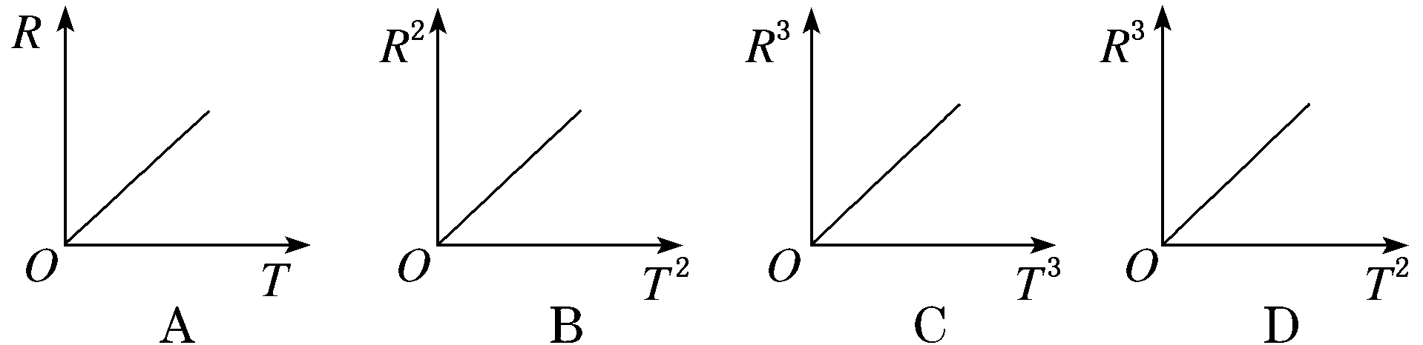
解析：选D 由开普勒第三定律$\frac{a3}{T2}$＝k，近似处理有$\frac{R3}{T2}$＝k，即R³＝kT²，D正确。
7.我国自主研制的首艘货运飞船“天舟一号”发射升空后，与已经在轨运行的“天宫二号”成功对接形成“组合体”。对接后的“组合体”仍在“天宫二号”的轨道上运行。“组合体”和“天宫二号”运动的轨道均可视为圆轨道，“组合体”和“天宫二号”相比，“组合体”运行的( )
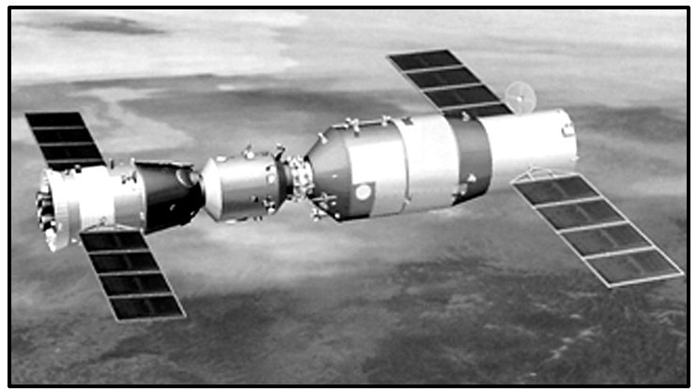
A．周期变小 B．角速度变大
C．线速度大小不变 D．向心加速度变小
解析：选C 根据G$\frac{Mm}{r2}$＝ma＝m$\frac{v2}{r}$＝mrω²＝m$\frac{4π2}{T2}$r得，向心加速度a＝$\frac{GM}{r2}$，线速度v＝ $\sqrt{\frac{GM}{r}}$，角速度ω＝$\sqrt{\frac{GM}{r3}}$，周期T＝ $\sqrt{\frac{4π2r3}{GM}}$，由于轨道半径不变，则线速度、角速度、周期、向心加速度大小不变，故C正确，A、B、D错误。
8.(2019·攀枝花高一检测)“天宫二号”的轨道高度为393 km，比“天宫一号”高了50 km，关于“天宫二号”与“天宫一号”的比较，以下说法正确的是( )
A．“天宫二号”运行的线速度比“天宫一号”大
B．“天宫二号”运行的加速度比“天宫一号”大
C．“天宫二号”运行的角速度比“天宫一号”大
D．“天宫二号”运行的周期比“天宫一号”大
解析：选D 由万有引力提供向心力可得：
G$\frac{Mm}{r2}$＝m$\frac{v2}{r}$＝mω²r＝m$\frac{4π2}{T2}$r＝ma，可解得：v＝$\sqrt{\frac{GM}{r}}$，ω＝$\sqrt{\frac{GM}{r3}}$，T＝2π$\sqrt{\frac{r3}{GM}}$，a＝$\frac{GM}{r2}$，因“天宫二号”运行半径比“天宫一号”运行半径大，故“天宫二号”的线速度、角速度、向心加速度均比“天宫一号”小，周期比“天宫一号”大，故只有D正确。
9.（多选）对于万有引力定律的表达式F＝G$\frac{m1m2}{r2}$，下列说法中正确的是( )
A．公式中G为引力常量，与两个物体的质量无关
B．当r趋近于零时，万有引力趋近于无穷大
C．m₁与m₂受到的引力大小总是相等的，方向相反，是一对平衡力
D．m₁与m₂受到的引力大小总是相等的，而与m₁、m₂是否相等无关
解析 公式中的G为比例系数，称作引力常量，与两个物体的质量无关，A对；当两物体表面距离r越来越小，直至趋近于零时，物体不能再看作质点，表达式F＝G$\frac{m1m2}{r2}$已不再适用于计算它们之间的万有引力，B错；m₁与m₂受到彼此的引力为作用力与反作用力，此二力总是大小相等、方向相反，与m₁、m₂是否相等无关，C错，D对。
答案 AD
10.“静止”在赤道上空的地球同步气象卫星把广阔视野内的气象数据发回地面，为天气预报提供准确、全面和及时的气象资料。设地球同步卫星的轨道半径是地球半径的n倍，下列说法中正确的是( )
A．同步卫星距地面的高度是地球半径的(n－1)倍
B．同步卫星运行速度是第一宇宙速度的$\sqrt{\frac{1}{n}}$
C．同步卫星的运行速度是地球赤道上物体随地球自转获得的速度的$\frac{1}{n}$
D．同步卫星的向心加速度是地球表面重力加速度的$\frac{1}{n}$(忽略地球的自转效应)
解析 地球同步卫星的轨道半径是地球半径的n倍，所以同步卫星距地面的高度是地球半径的(n－1)倍，A正确。由万有引力提供向心力得G$\frac{Mm}{r2}$＝m$\frac{v2}{r}$，则v＝ $\sqrt{\frac{GM}{r}}$，又r＝nR，第一宇宙速度v′＝ $\sqrt{\frac{GM}{R}}$，所以同步卫星运行速度是第一宇宙速度的$\sqrt{\frac{1}{n}}$，B正确。同步卫星与地球赤道上的物体具有相同的角速度，根据v＝rω知，同步卫星的运行速度是地球赤道上物体随地球自转的速度的n倍，C错误。根据G$\frac{Mm}{r2}$＝ma，得a＝$\frac{GM}{r2}$，则同步卫星的向心加速度是地球表面重力加速度的$\frac{1}{n2}$，D错误。
答案 AB
11.在完成各项既定任务后，“神舟十一号”飞船于2016年11月18日返回地面，主着陆场位于内蒙古四子王旗地区。如图所示，飞船在返回地面时，要在P点从圆形轨道Ⅰ进入椭圆轨道Ⅱ，Q为轨道Ⅱ上的一点，M为轨道Ⅰ上的另一点。关于“神舟十一号”的运动，下列说法中正确的有( )
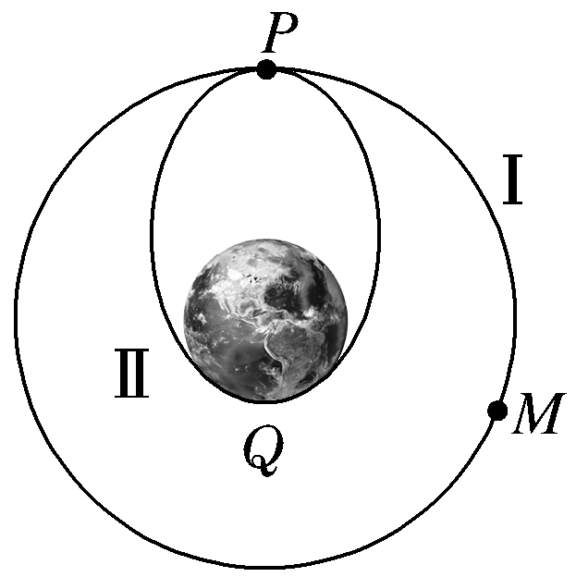
A．飞船在轨道Ⅱ上经过P点的速度小于经过Q点的速度
B．飞船在轨道Ⅱ上经过P点的速度小于在轨道Ⅰ上经过M点的速度
C．飞船在轨道Ⅱ上运动的周期大于在轨道Ⅰ上运动的周期
D．飞船在轨道Ⅱ上经过P点的加速度小于在轨道Ⅰ上经过M点的加速度
解析 飞船在轨道Ⅱ上运行时，P为远地点，Q为近地点，所以经过P点的速度小于经过Q点的速度，选项A正确；飞船在轨道Ⅰ上做匀速圆周运动，故飞船经过P、M两点时的速率相等，由于飞船在P点进入轨道Ⅱ时相对于轨道Ⅰ做近心运动，可知飞船在轨道Ⅱ上P点速度小于在轨道Ⅰ上P点速度，选项B正确；根据开普勒第三定律可知，飞船在轨道Ⅱ上运动的周期小于在轨道Ⅰ上运动的周期，选项C错误；根据牛顿第二定律可知，飞船在轨道Ⅱ上经过P点的加速度与在轨道Ⅰ上经过M点的加速度大小相等，选项D错误。
答案 AB
12.2017年，人类第一次直接探测到来自双中子星合并的引力波。根据科学家们复原的过程，在两颗中子星合并前约100 s时，它们相距约400 km，绕二者连线上的某点每秒转动12圈。将两颗中子星都看作是质量均匀分布的球体，由这些数据、万有引力常量并利用牛顿力学知识，可以估算出这一时刻两颗中子星( )
A．质量之积 B．质量之和
C．速率之和 D．各自的自转角速度
解析 两颗中子星运动到某位置的示意图如图所示：
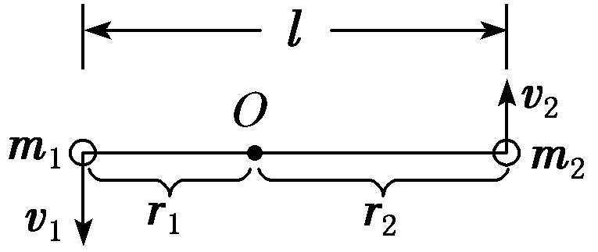
每秒转动12圈，角速度已知，
中子星运动时，由万有引力提供向心力得
$\frac{Gm1m2}{l2}$＝m₁ω²r₁①
$\frac{Gm1m2}{l2}$＝m₂ω²r₂②
l＝r₁＋r₂③
由①②③式得()＝ω²l，所以m₁＋m₂＝$\frac{ω2l3}{G}$，
质量之和可以估算。
由线速度与角速度的关系v＝ωr得
v₁＝ωr₁④
v₂＝ωr₂⑤
由③④⑤式得v₁＋v₂＝ω(r₁＋r₂)＝ωl，速率之和可以估算。质量之积和各自的自转角速度无法求解。
答案 BC
二 非选择题（共4题，40分）
1.已知太阳的质量为M，地球的质量为m₁，月球的质量为m₂，当发生日食时，太阳、月球、地球几乎在同一直线上，且月球位于太阳与地球中间，如图所示。设月球到太阳的距离为a，到地球的距离为b，则太阳对地球的引力F₁和太阳对月球的引力F₂的大小之比为多少？

解析：由太阳对地球和月球的吸引力满足F＝G$\frac{Mm}{r2}$，知：
太阳对地球的引力F₁＝G()，
太阳对月球的引力F₂＝G$\frac{Mm2}{a2}$，
故$\frac{F1}{F2}$＝()。
答案：()
2．土星和地球均可近似看作球体，土星的半径约为地球半径的9.5倍，土星的质量约为地球质量的9.5倍，已知地球表面的重力加速度g₀＝10 m/s²，地球密度约为ρ₀＝5.5×10³ kg/m³，
试计算：
(1)土星的密度；
(2)土星表面的重力加速度。
解析：(1)星体的密度ρ＝$\frac{M}{V}$＝$\frac{M}{\frac{4}{3}πR3}$，
$\frac{ρ}{ρ0}$＝$\frac{M·R03}{M0·R3}$＝$\frac{95}{9.53}$＝0.11，
故土星的密度约为
ρ＝0.11ρ₀＝0.61×10³ kg/m³。
(2)根据星球表面的物体受到的万有引力近似等于物体的重力，mg＝G$\frac{Mm}{R2}$，g＝$\frac{GM}{R2}$，则$\frac{g}{g0}$＝$\frac{M·R02}{M0·R2}$＝$\frac{95}{9.52}$＝1.05。
所以土星表面的重力加速度g＝1.05g₀＝10.5 m/s²。
答案：(1)0.61×10³ kg/m³ (2)10.5 m/s²
3.天文学家将相距较近、仅在彼此的引力作用下运行的两颗恒星称为双星。双星系统在银河系中很普遍。利用双星系统中两颗恒星的运动特征可推算出它们的总质量。已知某双星系统中两颗恒星围绕它们连线上的某一固定点分别做匀速圆周运动，周期均为T，两颗恒星之间的距离为r，试推算这个双星系统的总质量。(引力常量为G)
解析：设两颗恒星的质量分别为m₁、m₂，做圆周运动的半径分别为r₁、r₂，角速度分别为ω₁、ω₂，根据题意有ω₁＝ω₂①
r₁＋r₂＝r②
根据万有引力定律和牛顿运动定律，有
G$\frac{m1m2}{r2}$＝m₁ω₁²r₁③
G$\frac{m1m2}{r2}$＝m₂ω₂²r₂④
联立以上各式解得
r₁＝$\frac{m2r}{m1＋m2}$⑤
根据角速度与周期的关系知
ω₁＝ω₂＝$\frac{2π}{T}$⑥
联立③⑤⑥式解得这个双星系统的总质量
m₁＋m₂＝$\frac{4π2r3}{GT2}$。
答案：$\frac{4π2r3}{GT2}$
4.假设在半径为R的某天体上发射一颗该天体的卫星，若这颗卫星在距该天体表面高度为h的轨道做匀速圆周运动，周期为T，已知引力常量为G，求：
(1)该天体的质量是多少？
(2)该天体的密度是多少？
(3)该天体表面的重力加速度是多少？
(4)该天体的第一宇宙速度是多少？
解析：(1)卫星做匀速圆周运动，万有引力提供向心力，根据牛顿第二定律，有：
G()＝m(R＋h)
解得：M＝()。①
(2)天体的密度：
ρ＝$\frac{M}{V}$＝()＝()。
(3)在天体表面，重力等于万有引力，故：
mg＝G$\frac{Mm}{R2}$②
联立①②解得：g＝()。③
(4)该天体的第一宇宙速度是近地卫星的环绕速度，根据牛顿第二定律，有：
mg＝m$\frac{v2}{R}$④
联立③④解得：
v＝$\sqrt{gR}$＝()。
答案：(1)() (2)() (3)() (4) ()

